**Licenciatura en Sistemas de Información**

**Redes de Computadoras**

**Examen de Mejoramiento Febrero 23, 2010**

**Profesor: Ing. Nestor Arreaga A. Alumno:**

**1. Dada la red de clase B 172.160.0.0/16 crear el subnetting necesario y optimizar la asignación de direcciones de red de acuerdo a los requerimientos que se muestran en la figura:**

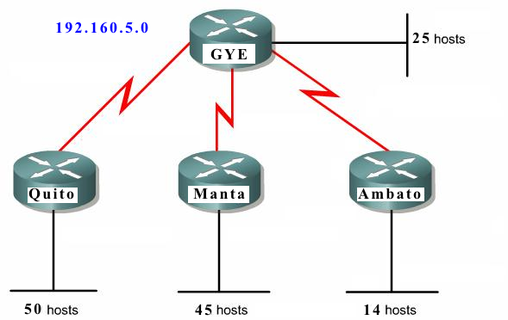

**172.160.0.0/16**

**2. ¿En las siguientes preguntas escoja entre verdadero y falso?**

* V 🞏F En las redes WAN las velocidades son generalmente altas.
* V 🞏F Los Sistemas Operativos de Red son parte de los componentes de una LAN.
* V 🞏F El algoritmo de proceso no es un componente de un protocolo.
* V 🞏F Las PSN en base a Datagramas conocida como Connection-Less.
* V 🞏F Todas las arquitecturas no son comparables entre si, ya que todas tienen el mismo fin común.

**3. En las siguientes direcciones IP, señale en las respectivas columnas, primeramente si es o no valida(S o N). Si lo es, indique la “clase”. Si no lo es, indique el motivo. En la respuesta, solo indique: S/N, A/B/C/D/E**

|  |  |  |  |
| --- | --- | --- | --- |
| **Dirección** | **Válida?** | **Clase** | **Motivo de no ser válida?** |
| **2.2.2.2.1** |  |  |  |
| **198.78.1.194.108** |  |  |  |
| **11.11.1.1** |  |  |  |
| **158.75.255.78** |  |  |  |
| **253.254.255.256** |  |  |  |
| **191.2.253.781** |  |  |  |

**4. ¿Cómo puede un switch Ethernet mejorar el rendimiento de la red? (Elija tres opciones).**

* Permite que múltiples tramas se envíen simultáneamente
* Reduce la cantidad de dominios de broadcast
* Reduce el tamaño de los dominios de colisión
* Aumenta la cantidad de dominios de colisión.

**5. Desarrolle Mascaras IP para las siguientes situaciones:**

**a)Red Clase A con 256K subredes**

**b)Red Clase B con 64 subredes**

**c)Red Clase C con 16 subredes**

**d)Red Clase B con 256 subredes**

**6. Para cada una de las siguientes Redes, a las que se les ha aplicado Subnetting con la Máscara indicada, indique cuales serian las respectivas direcciones de Red y de Broadcast para al menos las 2 primeras subredes de cada Red:**

**a)Red: 122.0.0.0 Máscara: 255.255.224.0**

**b)Red: 193.48.5.0 Máscara: 255.255.255.252**

**c)Red: 135.101.0.0 Máscara: 255.255.240.0**

**d)Red: 178.67.0.0 Máscara: 255.255.255.0**

**e)Red: 200.78.9.0 Máscara: 255.255.255.192**

**7. ¿Una dirección de red de clase A 125.0.0.0 quiere que sus nodos sean agrupados en 256 subredes, determine cual será el numero de bits prestados y la mascara de red?**

**8. Resuelva el siguiente ejercicio:**

•Se tiene una red de clase C= 210.148.5.0

•Se requieren 25 hosts por subnet

•¿Cuántos bits se piden prestados?

•¿Cuál es la máscara de subred?

•¿Cuántas Subredes se obtienen?

•Dar los rangos de direcciones IP para cada subred

**.**

•Dar los rangos de direcciones broadcast para cada subred.

**9. Si Ud. Fuese contratado en una empresa como administrador de redes y la primera tarea que le piden es comunicar dos departamentos con 20 PC c/u por medio de una red, tomando en cuenta que solo hay una IP en la empresa la 192.168.15.0. Determine que dispositivos necesitaría (de capa 1, 2 y 3) y las direcciones de red que debe asignar a cada una de las PC en cada red.**

**10.- Tema Libre**